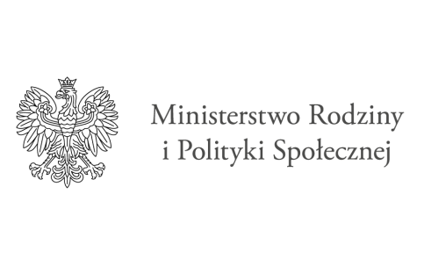

Opiekunowie osób niepełnosprawnych

Gmina Nowa Wieś Wielka przystąpiła do udziału w programie z Funduszu Solidarnościowego „Opieka wytchnieniowa”- edycja 2023
Realizatorem programu jest Gminny Ośrodek Pomocy Społecznej w Nowej Wsi Wielkiej. Głównym celem Programu „Opieka wytchnieniowa”- edycja 2023 jest wsparcie członków rodzin lub opiekunów sprawujących bezpośrednią opiekę w miejscu zamieszkania nad:
1) dziećmi z orzeczeniem o niepełnosprawności,
2) osobami z orzeczeniem o znacznym stopniu niepełnosprawności oraz orzeczeniami równoważnymi.
W bieżącej edycji zgłoszenie do programu odbywa się na podstawie karty zgłoszeniowej do programu ‘”Opieka wytchnieniowa” edycja 2023 do powyższego należy dołączyć orzeczenie o niepełnosprawności, wymagana jest także wypełniona przez lekarza rodzinnego, lekarza rehabilitacji medycznej/fizjoterapeutę lub pielęgniarkę Karta pomiaru niezależności funkcjonalnej wg zmodyfikowanych kryteriów oceny- Skala FIM.
Program realizowany będzie nieodpłatnie.
Osoby zainteresowane wzięciem udziału w programie prosimy aby kontaktowały się telefonicznie z pracownikami socjalnymi Gminnego Ośrodka Pomocy Społecznej w Nowej Wsi Wielkiej pod nr tel.: 523812455 lub osobiście w siedzibie Ośrodka Pomocy Społecznej ul. Ogrodowa 2A, 86-060 Nowa Wieś Wielka. Termin składania wniosków do dnia 16 stycznia 2023r.

Program „Opieka wytchnieniowa” edycja 2023 jest finansowany ze środków Funduszu Solidarnościowego.

